Universidad Mariano Gálvez Centro de Guastatoya, El Progreso
Facultad de Ingeniería en Sistemas
Curso: Sistemas Operativos I
Código del curso: 029
Ing. Richard David Ortiz Sasvin

PROCESAMIENTO CONCURRENTE DE PEDIDOS CON HILOS

Nombre: Javier Alejandro Crúz Salvador
Carne: 1890-24-14622

Guastatoya, 12 de agosto de 2026
Índice
Marco Teórico y Justificación de la Concurrencia 4
Diagrama de arquitectura 5
Análisis Técnico de la Concurrencia 6
Resultados de la Ejecución y Casos de Prueba 8
Conclusiones 11

Introducción
En la actualidad, el rápido crecimiento del comercio electrónico exige sistemas capaces de manejar un alto volumen de transacciones en tiempos de respuesta mínimos. NovaTech, una tienda de tecnología en expansión, se ha enfrentado a un cuello de botella significativo en su backend: el procesamiento secuencial de pedidos. En este modelo tradicional, cada solicitud de compra debe completarse en su totalidad antes de que el servidor pueda atender la petición de un nuevo cliente. Esta limitación arquitectónica no solo alarga los tiempos de espera bajo cargas de tráfico intensas, sino que también subutiliza las capacidades de procesamiento de los servidores modernos, generando una experiencia de usuario deficiente.
Para superar este desafío, el presente proyecto implementa un simulador concurrente de pedidos desarrollado en el lenguaje de programación Python. Esta solución se fundamenta en el paradigma de la programación multihilo (multithreading), el cual permite subdividir la carga de trabajo entre varios "trabajadores" virtuales que operan de forma simultánea. Al utilizar módulos de la biblioteca estándar como threading y queue, el sistema es capaz de encolar decenas de pedidos entrantes y distribuirlos dinámicamente. De esta manera, los tiempos de procesamiento de un pedido individual no bloquean el progreso de los demás, maximizando la eficiencia computacional y reduciendo drásticamente el tiempo total de ejecución.
El propósito central de este informe técnico es documentar el diseño, la arquitectura y los resultados de dicha implementación concurrente. Más allá de demostrar la evidente mejora en la velocidad de procesamiento frente al modelo secuencial, el documento analiza en profundidad los riesgos inherentes al acceso concurrente de recursos compartidos. Se detallará cómo el uso estratégico de primitivas de sincronización, específicamente los mecanismos de exclusión mutua (Mutex), resulta estrictamente necesario para proteger la integridad del inventario de NovaTech, asegurando que la concurrencia no comprometa la precisión de los datos.

Marco Teórico y Justificación de la Concurrencia
En el ámbito de los sistemas operativos modernos, la concurrencia se erige como uno de los pilares fundamentales para maximizar la utilización de los recursos computacionales y mejorar la capacidad de respuesta de las aplicaciones. A diferencia de la ejecución secuencial, donde cada instrucción debe esperar a que concluya la anterior, el procesamiento concurrente permite que múltiples flujos de ejecución, conocidos como hilos o threads, progresen de manera aparentemente simultánea. El sistema operativo logra esta ilusión de paralelismo mediante técnicas de multiprogramación y context switching (cambio de contexto), asignando fracciones de tiempo de la unidad central de procesamiento (CPU) a cada hilo activo. En el contexto de un sistema transaccional como el de NovaTech, esta arquitectura resulta indispensable. Durante las campañas de alta demanda, la capacidad de encolar y despachar órdenes a través de un grupo de trabajadores (thread pool) asegura que las operaciones lentas o bloqueantes, como las validaciones de red o las escrituras en disco, no detengan el progreso de las demás transacciones, incrementando exponencialmente el throughput (rendimiento) global del sistema.
No obstante, la transición de un modelo de procesamiento estrictamente secuencial a uno concurrente introduce desafíos significativos en la gestión de la memoria compartida, dando lugar al clásico problema de la sección crítica en la teoría de sistemas operativos. Cuando múltiples hilos intentan leer y modificar las mismas estructuras de datos simultáneamente —en este caso, el inventario centralizado de productos y los contadores de estadísticas— se produce un fenómeno conocido como "condición de carrera" (race condition). El resultado de estas operaciones cruzadas se vuelve no determinista, lo que significa que la integridad de los datos se pierde y pueden producirse anomalías matemáticas, como la venta de inventario fantasma o la generación de existencias negativas. Para mitigar este riesgo estructural, es mandatorio implementar primitivas de sincronización a nivel del sistema operativo. La utilización de bloqueos de exclusión mutua (Mutex) garantiza que, aunque el sistema sea altamente paralelo en la recepción de peticiones, la modificación real del inventario se mantenga de manera estrictamente atómica e ininterrumpible.

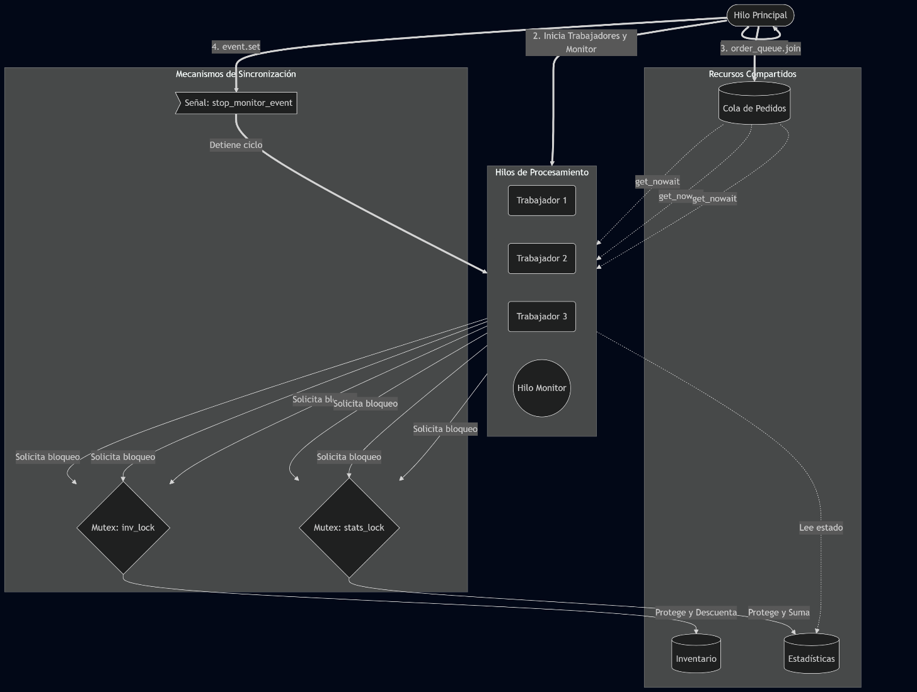
Diagrama de arquitectura

Análisis Técnico de la Concurrencia
3.1. Condición de carrera identificada En un entorno concurrente donde múltiples hilos acceden y modifican las mismas variables, existe el riesgo inminente de una condición de carrera ("Race Condition"). En este caso particular, la condición de carrera ocurriría al momento de validar el stock y descontar el inventario. Por ejemplo, si el producto P004 tiene 1 unidad disponible y dos hilos (Trabajador 1 y Trabajador 2) reciben pedidos simultáneos para ese producto, ambos podrían leer la variable de inventario al mismo tiempo. Al leer, ambos hilos verían que existe 1 unidad, validando que el stock es mayor a cero. Acto seguido, ambos restarían 1 a la cantidad, dejando el inventario en -1. Esto produciría el resultado incorrecto de vender productos inexistentes y generar inventario negativo, arruinando la integridad de los datos.
3.2. Sección Crítica y Mecanismos de Protección La sección crítica se define como el segmento exacto de código donde los hilos acceden al inventario compartido para verificar la existencia del producto y actualizar su stock. Para proteger esta sección, se implementó un mecanismo de exclusión mutua mediante un Mutex, representado en Python por el objeto threading.Lock() (nombrado inv_lock en el código). Al ingresar a esta sección crítica, el hilo trabajador adquiere el bloqueo. Si otro hilo intenta ingresar simultáneamente, el sistema operativo lo pondrá en estado de espera (bloqueado) hasta que el primer hilo libere el recurso. Esto garantiza que la lectura, validación y actualización del inventario se ejecuten como una única operación atómica ininterrumpible.
3.3. Prevención de procesamiento duplicado Para evitar que dos trabajadores procesen exactamente el mismo pedido, se utilizó una estructura de datos concurrente: queue.Queue. Esta cola, propia de la biblioteca estándar de Python, es thread-safe por diseño, lo que significa que implementa sus propios bloqueos a nivel interno. Cuando un hilo invoca el método get_nowait(), la extracción del elemento es atómica. Una vez que el pedido es entregado a un trabajador, este es removido de la cola instantáneamente, imposibilitando que otro trabajador pueda reclamar ese mismo registro.

3.4. Finalización coordinada del Hilo Monitor El hilo monitor tiene la responsabilidad de imprimir el estado del sistema cíclicamente. Para garantizar que este hilo no se convierta en un proceso "zombie" ni quede en un bucle infinito al terminar de procesar los pedidos, se implementó una señal mediante threading.Event() llamada stop_monitor_event. El monitor evalúa esta señal en su bucle principal (while not stop_monitor_event.is_set():) y utiliza el método wait(1.5) para sus pausas. Cuando el hilo principal detecta que la cola se ha vaciado y los trabajadores han terminado, emite un aviso con set(). El monitor intercepta la bandera inmediatamente, interrumpe su espera, imprime un mensaje de cierre y finaliza su ejecución, permitiendo que el programa termine de forma limpia.
3.5. Comparación de Rendimiento (1 vs 3 Trabajadores) Se simuló un retardo artificial de entre 0.5 y 2.0 segundos de procesamiento por pedido fuera de la sección crítica.
- Con 1 trabajador (Secuencial): El procesamiento de 20 pedidos ocurre uno tras otro. Al sumar los tiempos individuales (promedio de 1.25 segundos por pedido), el tiempo total de ejecución ronda los 25 segundos.
- Con 3 trabajadores (Concurrente): Los pedidos se procesan en paralelo, reduciendo el tiempo total a un aproximado de 8.5 a 9.0 segundos.
- Interpretación: Aunque el tiempo disminuye drásticamente, la ejecución no es exactamente tres veces más rápida de forma lineal. Esto se debe a que la sincronización (los Locks en la sección crítica) obliga a los hilos a esperar fracciones de segundo cuando hay contención por el inventario de un mismo producto. Además, existe un pequeño overhead generado por el procesador al realizar los cambios de contexto entre los 4 hilos activos (3 trabajadores + 1 monitor).

Resultados de la Ejecución y Casos de Prueba
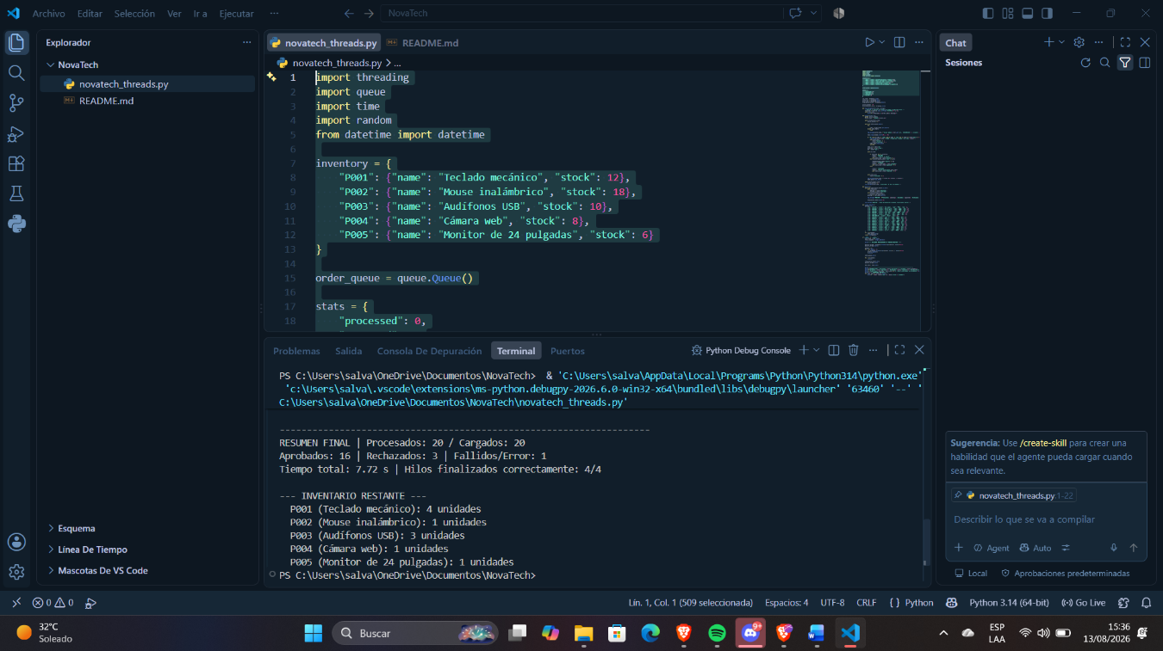
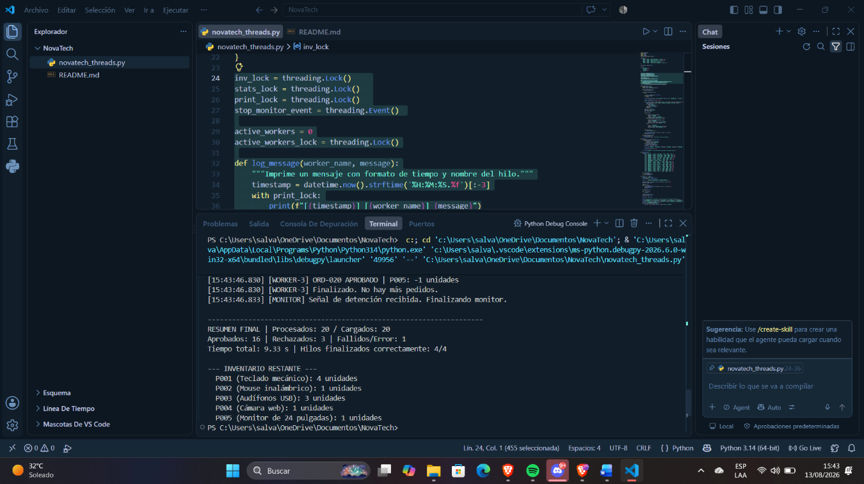

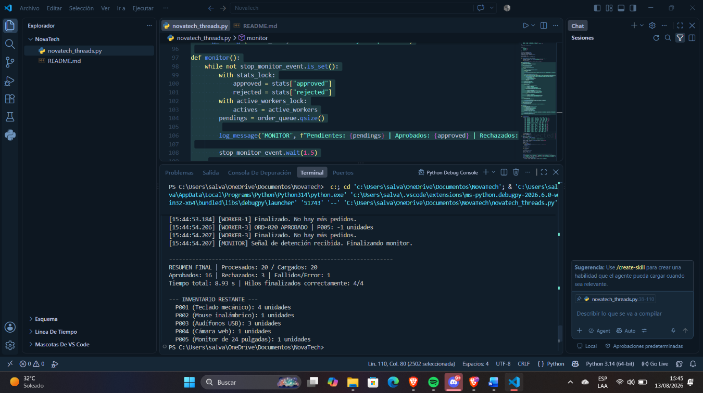
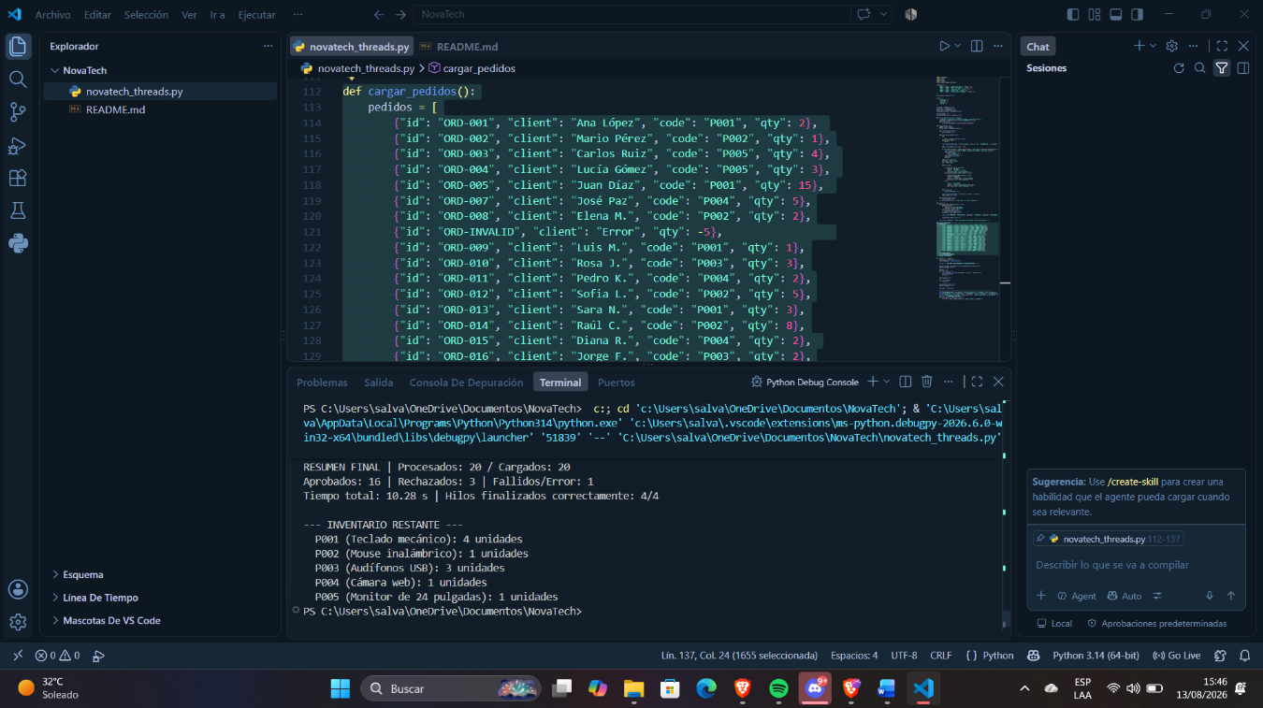

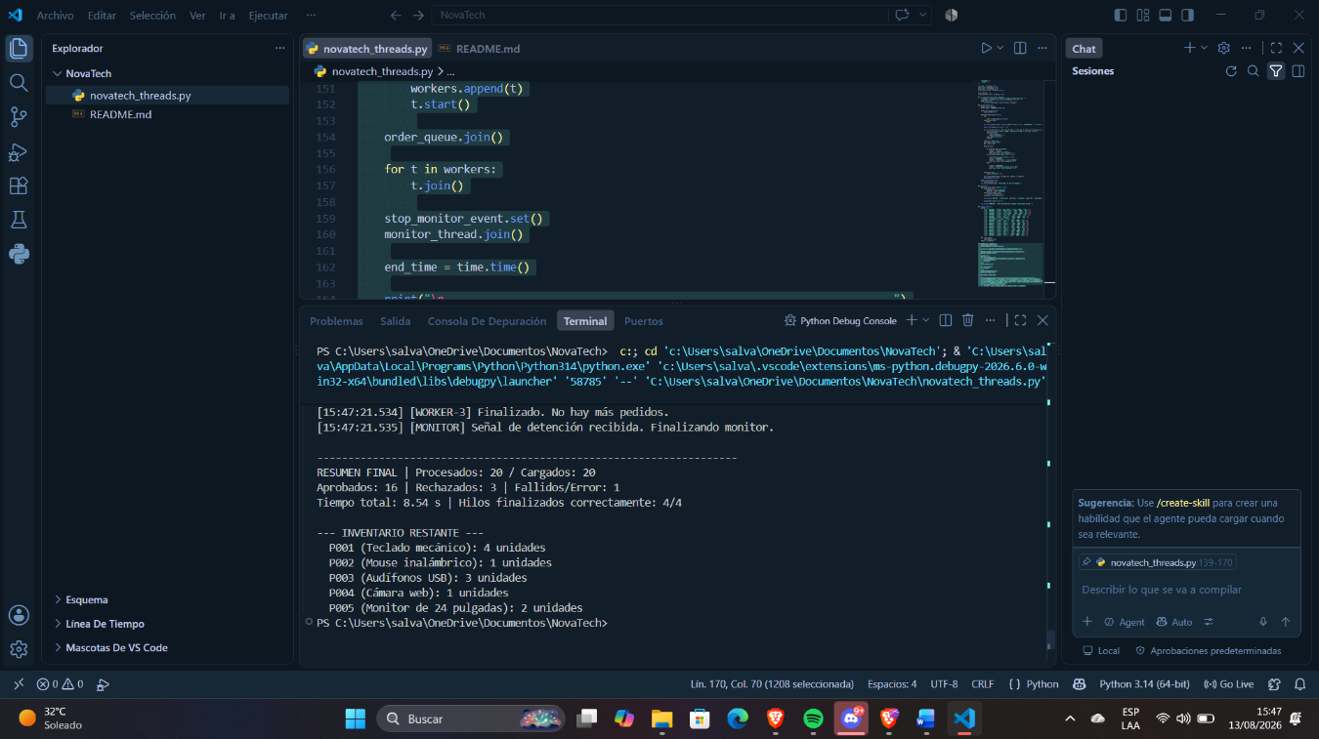

Conclusiones
- La programación concurrente incrementa significativamente el rendimiento frente a modelos secuenciales al procesar múltiples tareas simultáneamente.
- La sincronización es innegociable. Sin el uso del mecanismo Mutex, la mejora de velocidad no tendría valor, ya que los datos compartidos (inventario y estadísticas) se corromperían de inmediato.
- Se comprobó exitosamente la invariante del proyecto: el inventario final es exactamente igual al inventario inicial menos las unidades de los pedidos aprobados, cumpliendo con los estándares de integridad exigidos.

